移动OA客户端的安装手册
移动OA涵盖了公告、公文、协同、文档等办公系统软件的主要功能，并结合iPad、iPhone和使用安卓系统的高科技智能移动终端的特性，向用户提供全新的办公方式，可以在任何时间、任何地点实现高效、快捷的办公模式。
下面以安卓系统手机为例，简单介绍一下移动OA客户端的安装。
- 下载客户端（推荐从我校移动门户APP中下载安装）
1.1、对已安装过“交大移动门户”APP的用户
请点击移动APP中的“移动办公”进行下载和安装。界面如图1.1所示。安装步骤同1.2。
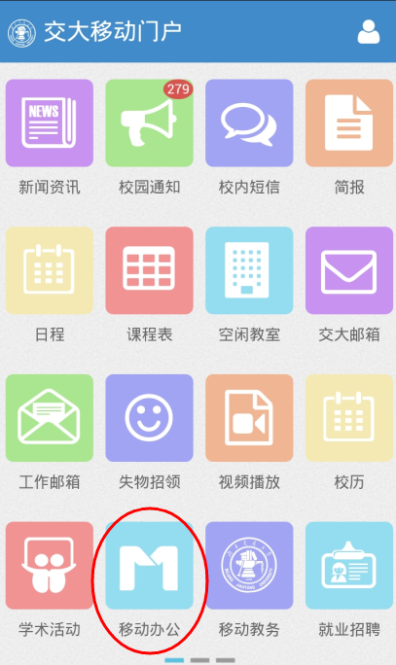
图1.1 交大移动APP
1.2、对首次安装移动OA客户端且未安装过我校移动APP的用户
1. 首先要确定您的手机已能够访问互联网，在您手机的浏览器中输入以下地址：M1.seeyon.com ，页面显示如图1.2所示。
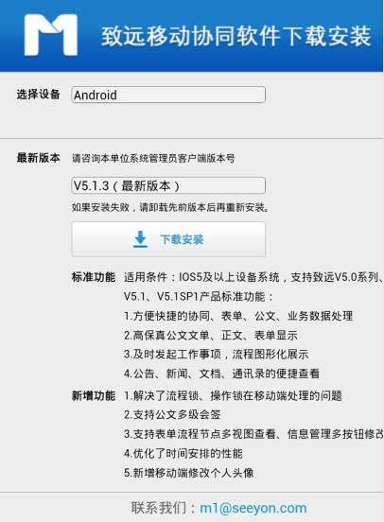
图 1.2 客户端下载界面
2. 系统会自动识别您的移动设备，您也可以在【选择设备】的下拉菜单中选择正确的移动设备。
- 版本默认选择为V5.1.3（最新版本）。
- 点击“下载安装”即可。
1.3.对移动终端已安装过旧版本移动OA客户端的用户
打开客户端时系统会有升级提示窗口弹出。直接点击提示窗口的升级按钮，客户端软件即自动升级到最新版本。界面如图1.3所示。安装步骤同1.2。
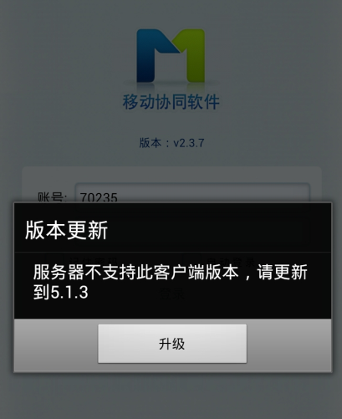
图1.3 旧版本客户端升级提示
- 登录客户端
- 打开客户端，输入MIS系统的用户名和密码，点击页面右下角的“设置”图标设置服务器信息。设置界面如图2.1所示。
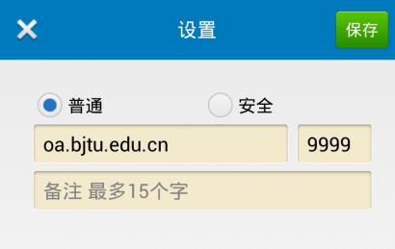
图 2.1 设置服务器参数
选中【普通链接】，服务器地址输入“oa.bjtu.edu.cn”，端口号输入“9999”，点击保存。
- 登录界面，如图2.2所示。
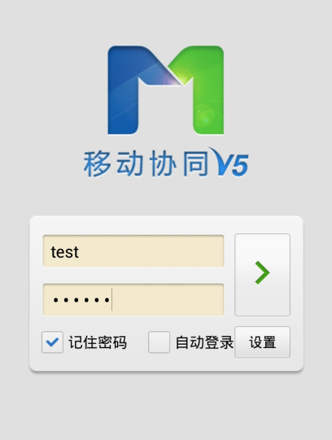
图2.2 移动OA客户端登录页
帐号和密码输入MIS系统的用户名和密码，点击登录即可。

